# Практическая работа №4. Составление программ с использованием цикла с вложенным ветвлением.

Табулирование функции и поиск по условию.

**Порядок выполнения практической работы.**

***Задание.***

Составить алгоритм и программу задачи табулирования функции. Программа должна выводить понятные пользователю сообщения ввода-вывода данных. Отладить и протестировать программу. Оформить отчет.

Протабулировать функцию $y=f_{i}\left(x\right)$ на отрезке [0, i] с шагом $h=0.1*i$, где i – номер варианта. Результаты вычислений вывести на экран в виде таблицы пар чисел x, y. Выполнить задачу своего варианта поиска данных по некоторому критерию. Если искомых данных нет, то вывести об этом сообщение.

|  |  |  |
| --- | --- | --- |
| 6 | f= | Вычислить количество отрицательных значений функции и произведение положительных |

1. Оператор цикла с предусловием:

from math import pi, sin, cos  
  
num_var = int(input("Номер варианта №="))  
print("Колпаков Матвей Николаевич")  
print("Группа ИСП.23.1А")  
  
x = 0  
count = 0  
mult = 1  
onlynegativ = False  
  
while x <= num_var:  
 f = sin(x) * cos(x**2) - (sin((x-3.1)/2*pi))**2  
 x += 0.1 * num_var  
 if f < 0:  
 count += 1  
 elif f > 0:  
 mult *= f  
 onlynegativ = True

if onlynegativ == False:  
 mult = 0  
print(f"Количество отрицательных значений функций = {count}")  
print(f"Произведение положительных значений функций = {mult:.5f}")

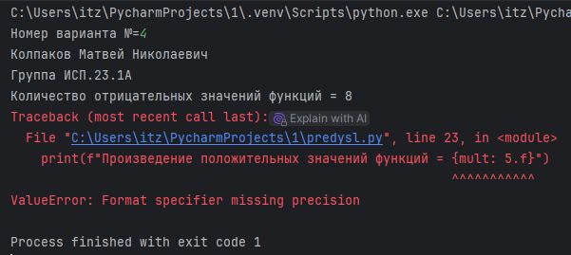

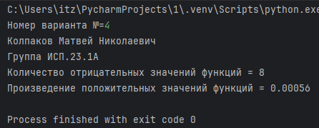 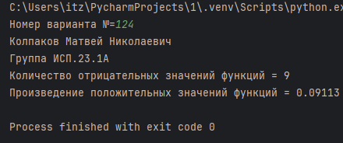

1. Оператор цикла с постусловием:

from math import pi, sin, cos  
  
num_var = int(input("Номер варианта №="))  
print("Колпаков Матвей Николаевич")  
print("Группа ИСП.23.1А")  
  
x = 0  
count = 0  
mult = 1  
onlynegativ = False  
  
while True:  
 f = sin(x) * cos(x**2) - (sin((x-3.1)/2*pi))**2  
 x += 0.1 * num_var  
 if f < 0:  
 count += 1  
 elif f > 0:  
 mult *= f  
 onlynegativ = True  
 if x > num_var:  
 break

if onlynegativ == False:  
 mult = 0  
print(f"Количество отрицательных значений функций = {count}")  
print(f"Произведение положительных значений функций = {mult:.5f}")

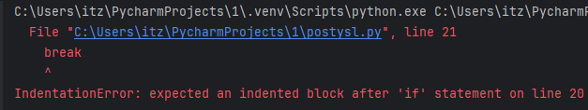

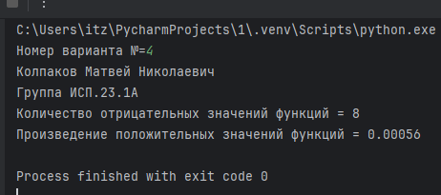 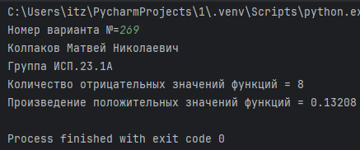

1. Оператор цикла с параметром:

from math import pi, sin, cos  
  
num_var = float(input("Номер варианта №="))  
print("Колпаков Матвей Николаевич")  
print("Группа ИСП.23.1А")  
  
count = 0  
mult = 1  
onlynegativ = False  
h = num_var * 0.1  
step = int(num_var / h) + 1  
  
for i in range(step):  
 x = i * h  
 f = sin(x) * cos(x**2) - (sin((x-3.1)/2*pi))**2  
 if f < 0:  
 count += 1  
 elif f > 0:  
 mult *= f  
 onlynegativ = True  
  
if onlynegativ == False:  
 mult = 0  
print(f"Количество отрицательных значений функций = {count}")  
print(f"Произведение положительных значений функций = {mult:.5f}")

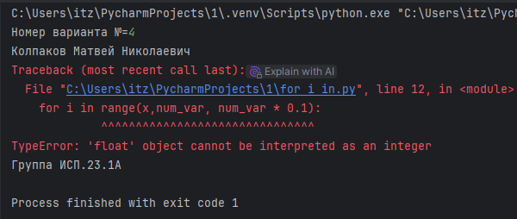

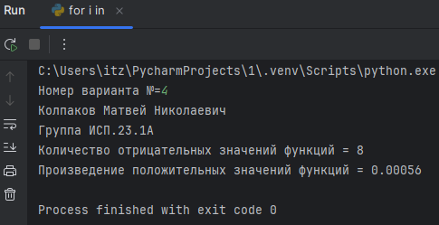

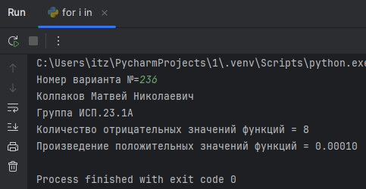

1. Понятие итерации цикла:

Итерация – это однократное выполнение тела цикла, один проход цикла.

1. Понятие шага цикла:

Шаг цикла – это изменение значение переменной в каждой итерации цикла.

Блок-схема

